CEMP – Centro Educacional Marapendi


Nota:

_______

Nome: ______________________________________________ Data: / /2025
Professor(a): Francisco Monteiro 8º Ano do Ensino Fundamental II Turma: _____
Lista de exercícios de geometria

Circunferência

- Dê a posição relativa das circunferências

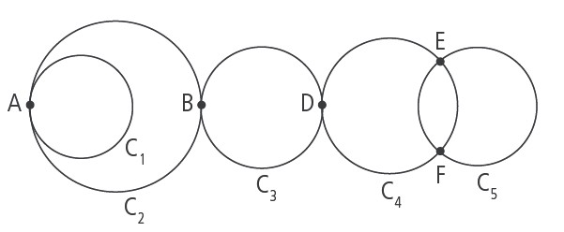

- C1 e C2
- C3 e C4
- C1 e C3
- C4 e C5

- Na figura seguinte, a circunferência C2 é tangente a duas circunferências exteriores ( C1 e C3). Qual o valor do raio de C2?

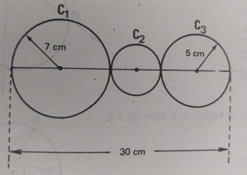

- As três circunferências são tangentes. se o raio de C1 mede 3 cm, o raio de C2 mede 10 cm e o diâmetro de C3 é 30 cm, qual o perímetro do triângulo PQR?

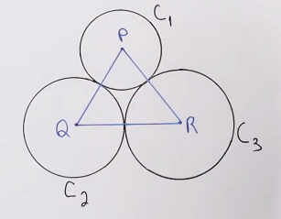

- Qual dos pontos estão mais próximos do ponto O?

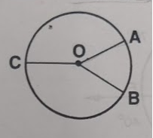

- Observe a figura seguinte e as afirmações:

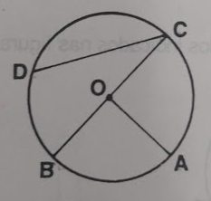
I) OA é diâmetro
II) CB é diâmetro
III)CB é corda
IV)CD é corda

Quantas são verdadeiras?

